GIẢI PHÁP ỨNG DỤNG RFID ĐỂ QUẢN LÝ THIẾT BỊ Ở KHOA
RFID APPLICATION TO MANAGE EQUIPMENT IN FACULTY

Võ Cường  Trần Hiếu Trinh | Trường Cao Đẳng Lý Tự Trọng TP. HCM  Email: vocuong@lttc.com.vn; tranhieutrinh@lttc.com.vn
Từ khóa:  Mã vạch & RFID, Quản lý kho  Keyword:  Barcode & RFID, Inventory Management | TÓM TẮT  Trường Cao Đẳng Lý Tự Trọng ngày càng phát triển cùng với sự bùng nổ của cuộc cách mạng công nghiệp 4.0, để thực hiện tốt sứ mệnh giáo dục này, Khoa điện – điện tử hòa cùng nổ lực xây dựng theo sự phát triển của trường.  Mục đích của nghiên cứu nhằm áp dụng công nghệ mã vạch và RFID để quản lý hiệu quả thiết bị khoa Điện – Điện tử của Trường Cao đẳng Lý Tự Trọng Thành phố Hồ Chí Minh, đáp ứng nhu cầu đào tạo và quản lý trong bối cảnh quá trình chuyển đổi mô hình đào tạo ở nhà trường thông minh, dưới tác động của cuộc Cách mạng công nghiệp 4.0;  ABSTRACT  Ly Tu Trong College is developing more and more with the explosion of the industrial revolution 4.0, in order to fulfill this educational mission, Faculty of Electrical and Electronic Engineering joins efforts to build according to development and achievements. school.  The purpose of the study is to apply barcode and RFID technology to effectively manage the equipment of the Faculty of Electrical and Electronics Engineering of Ly Tu Trong College, Ho Chi Minh City, to meet the training and management needs in the context of The scene of the transformation of the training model in smart schools, under the impact of the Industrial Revolution 4.0;

- Mở đầu
Cách mạng công nghiệp lần thứ tư (CMCN 4.0), là cuộc cách mạng có ý nghĩa sống còn đồi với sự phát triển đất nước, đã và đang tác động sâu rộng đến mọi lĩnh vực đời sống xã hội, trong đó có giáo dục đào tạo. Sự tác động đó đã và đang đặt ra những yêu cầu vô cùng cấp bách cho sự nghiệp đổi mới căn bản, toàn diện giáo dục - đào tạo (GD-ĐT). Đây chính là thách thức trong việc đào tạo nguồn nhân lực theo nhu cầu của thời đại. Trong đó, có tác động trực tiếp đến việc xây dựng phương thức quản lý khoa học và hiệu quả thiết bị của khoa cũng như của trường. Khoa điện – điện tử trường Cao Đẳng Lý Tự Trọng cũng hòa quyện trong việc xây dựng và phát triển ấy.

- Kết quả nghiên cứu

GIỚI THIỆU CẤU TẠO VÀ PHƯƠNG THỨC LÀM VIỆC CỦA RFID
1. Giới thiệu sơ lược về công nghệ RFID
Công nghệ RFID (Radio Frequency Identification) là công nghệ nhận đang đối tượng bằng sóng vô tuyến, cho phép một thiết bị đọc thông tin chứa trong chip ở khoảng cách xa, không cần tiếp xúc trực tiếp, không thực hiện bất kì giao tiếp vật lý nào giữa hai vật không nhìn thấy. Công nghệ này cho ta phương pháp truyền, nhận dữ liệu từ một điếm đến một điểm khác.
Kỹ thuật RFID sử dụng truyền thông không dây trong dải tần sóng vô tuyến để truyền dữ liệu từ các tag (thẻ) đến các reader (bộ đọc).Tag có thể được đính kèm hoặc gắn vào đối tượng được nhận dạng chẳng hạn sản phầm, hộp hoặc giá kệ (pallct). Bộ đọc quét dữ liệu của thẻ (tag) và gửi thông tin đến cơ sở dữ liệu có lưu trữ dữ liệu của thẻ (tag). Chẳng hạn, các thẻ (tag) có thể được đặt trên kính chắn gió xe hơi để hệ thống thu phí đường có thể nhanh chóng nhận dạng và thu tiền trên các tuyến đường.
Đặc điểm
Hệ thống RFID sử dụng hệ thống không dây thu phát sóng radio, không sử dụng tia sáng như mã vạch.
Các tần số thường được sử dụng trong hệ thống RFID là 125Khz hoặc 900Mhz
Thông tin có thể được truyền qua những khoảng cách nhỏ mà không cần một tiếp xúc vật lý nào.
Có thể đọc được thông tin xuyên qua các môi trường, vật liệu như: bê tông, tuyết, sương mù, băng đá, sơn và các điều kiện môi trường thách thức khác mà mã vạch và các công nghệ khác không thể phát huy hiệu quả.
Nguyên lí hoạt động

Thiết bị RFID reader phát ra sóng điện từ ở một tần số nhất định, khi thiết bị RFID tag trong vùng hoạt động sẽ cảm nhận được sóng điện từ này và thu nhận năng lượng từ đó phát lại cho thiết bị RFID Reader biết mã số của mình. Từ đó thiết bị RFID reader nhận biết được tag nào đang trong vùng hoạt động

Tính bảo mật

Thẻ chip RFID chứa rất nhiều mã nhận dạng khác nhau, thông thường là 32bit tương ứng với hơn 4 tỷ mã số khác nhau. Ngoài ra khi xuất xưởng mỗi thẻ chip RFID được gán một mã số khác nhau . Do vậy khi một vật được gắn chip RFID thì khả năng nhận dạng nhầm vật đó với 1 thẻ chip RFID khác là rất thấp, xác suất là 1 phần 4 tỷ.

Nói chung với cách thức hoạt động như trên thì RFID có độ bảo mật và an toàn rất cao, chúng ta có thể yên tâm sử dụng trong các bài toán giám sát đối tượng.

2. Cấu trúc hệ thống RFID
Hệ thống RFID gồm 4 thành phần chính: thẻ RFID, reader, Antenna và Server
a. Thẻ RFID (RFID tag, Transponder - bộ phát đáp)
Là một thẻ gắn chip + Anten. Được lập trình điện tử với thông tin duy nhất.
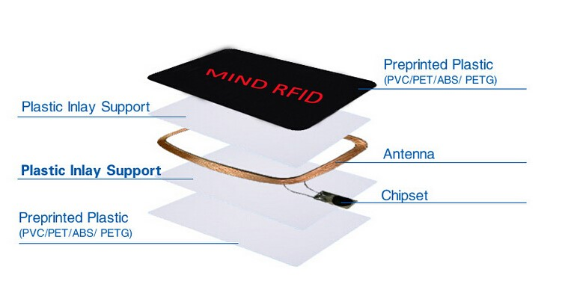
Gồm 2 phần chính:
- Chip: (bộ nhớ của chip có thế chưa tới 96 bit đến 512 bii dữ liệu gấp 64 lần so với mã vạch) lưu trữ một số thứ tự duy nhất hoặc thông tin khác dựa trên loại thẻ: read-only, read-write, hoặc write-once-read-many.
- Antenna: được gắn với vi mạch truyền thông tin từ chip đến reader. Antenna càng lớn cho biết phạm vi đọc càng lớn.
Thẻ RFID là một thiết bị lưu trữ và truyền dữ liệu đến một đầu đọc trong một môi trường tiếp xúc bằng sóng vô tuyến. Thẻ RFID mang dữ liêu một vật một sản phẩm (item…) nào đó và gắn lên sản phẩm đó. Mỗi thẻ có các phận lưu trữ dữ liệu bên trong và cách giao tiếp với dữ liệu đó. Vài thẻ RFID giống như những nhãn giấy và được ứng dụng để bỏ vào hộp và đóng gói. Một số khác được sáp nhập thành vách của thùng chứa plastic được đúc. Còn một số khác được xây dựng thành miếng da bao cổ tay. Mỗi thẻ được lập trình với một nhận dạng duy nhất cho phép theo dõi không dây đối tượng hoặc con người đang gần thẻ đỏ. Thõng thường mỗi thẻ RFID có một cuộn đây hoặc anten nhưng không phải tất cả RFID đều có vi chip và nguồn năng lượng riêng.
b. Các reader (đầu đọc) hoặc sensor (cái cảm biến) để truy vấn các thẻ.
Đầu đọc FRlD (hay còn gọi là interrogatorr) là thiết bị kết nối không dây với thẻ để dễ dàng nhận dạng đối tượng được gắn thẻ. Nó là một thiếl bị đọc và ghi dữ liệu nên thẻ FRID tương thích. Thời gian mà đầu thẻ đọc có thế phát năng lượng RF để đọc thẻ được gọi là chu trình làm việc của đầu đọc. Đầu đọc có nhiệm vụ kích hoạt thẻ, truyền dữ liệu bằng sóng vô tuyến với thẻ, thực hiện giải điều chế và giải mã tín hiệu nhận được từ thẻ ra dạng tín hiệu cần thiết để chuyển về máy chủ, đồng thời cũng nhận lệnh từ máy chủ để thực hiện các yêu cầu truy vấn hay đọc ghi thẻ.
Đầu đọc thẻ là hệ thần kinh trung ương của toàn bộ hệ thống phần cứng RFID thiết lập việc truyền với thành phần này và điều khiển nó, là thao tác quan trọng nhất của bất kỳ thực thể nào muốn liên kết với thiết bị phần cứng này.
Gồm các phần
- Máy phát
Máy phát của đầu đọc truyền nguồn AC và chu kỳ xung đồng hồ qua anten của nó đến thẻ trong phạm vi được cho phép. Đây là một phần của máy phát thu, thành phần chịu trách nhiệm gửi tín hiệu của đầu đọc đến môi trường xung quanh và nhận lại đáp ứng của thẻ qua anten của đầu đọc. anten của đầu đọc có thế được gắn với mỗi cống anten. Hiện tại thì một số đầu đọc có thể hỗ trợ đến 4 cổng anten.
- Máy thu
Nó nhận tín hiệu tương tự từ thẻ qua anten của đầu đọc. sau đó gửi những tín hiệu này tới vi mạch của đầu đọc và chuyển dữ liệu thành dữ liệu được biểu thị dưới dạng số.
- Vi mạnh
Cung cấp giao thức cho đầu đọc để nó kết nối với thẻ tương thích của nó. Nó thực hiện giải mã và kiểm tra lỗi tín hiệu tương tự nhận từ máy thu. Ngoài ra vi mạch còn có chứa luận lý để thực hiện việc lọc và xử lý dữ liệu đọc được từ thẻ.
- Bộ nhớ
Bộ nhớ dùng lưu dữ liệu như các tham số cấu hình đầu đọc và hệ thống bán kê khai số lần đọc thẻ. Vì vậy nếu kết nối giữa đầu đọc và hệ thống vi mạch bị hỏng thì dữ liệu cũng không bị mất. Tuy nhiên, dung lượng của bộ nhớ sẽ giới hạn số thẻ đọc được trong một khoảng thời gian. Nếu trong quá trình đọc mà việc kết nối bị hỏng thì một phần dữ liệu đã lưu sẽ bị mất ( bị ghi đè bởi các thẻ khác được đọc sau nó).
- Các kênh xuất nhập khẩu của cảm biến, cơ cấu chấp hành, bảng tín hiệu điện báo bên ngoài
Có một số loại cảm biến như cảm biến về ánh sáng hoặc chuyển động để phát hiện các đối tượng được gắn thẻ trong phạm vi của đầu đọc. Cảm biến này cho phép đầu đọc bật lện để đọc thẻ.
- Mạch điều khiển
Cho phép thành phần bên ngoài là con người hoặc chương trình máy tính giao tiếp, điều khiển với đầu đọc này. Nó có thế đi liền với đầu đọc (như phần mềm hệ thống firmware) hoặc được tách riêng thành một phần mềm hoặc phần cứng và phải mua chung với đầu đọc.
- Giao diện truyền thông
Cung cấp các lệnh cho đầu đọc, nó cho phép tương tác với các thành phần bên ngoài qua mạch điều khiển, đế truyền dữ liệu của nó, nhận lệnh và gửi lại đáp ứng. có thể xem nó là một phần của mạch điiệu khiến.
- Nguồn năng lượng
Thành phần này cung cấp nguồn năng lượng cho các thành phần của đầu đọc.
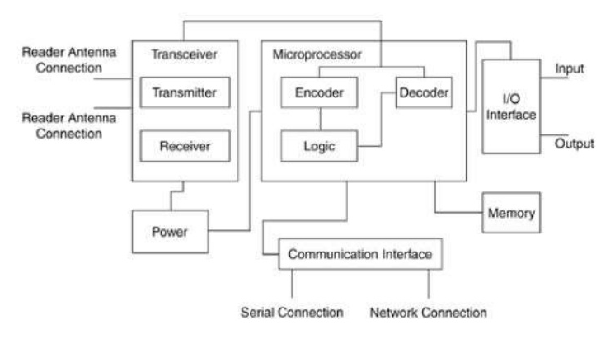
Các thành phần của một Reader
c. Antenna thu, phát sóng vô tuyến:
Là thiết bị liên kết giữa thẻ và thiết bị đọc. Thiết bị đọc phải xa tín hiệu sóng để kích hoạt và truyền nhận với thẻ.
d. Host computer - server
Nơi mà máy chủ và hệ thống phần mềm giao diện với hệ thống được tải.
e. Cơ sở tầng truyền thông
Là thành phần bắt buộc, nó là một tập gồm cả hai mạng có dây và không dây và các bộ phận kết nối tuần tự để kết nối các thành phần trong hệ thống RFID với nhau để chúng truyền với nhau hiệu quả.
f. Database
Là hệ thống thông tin phụ trợ để theo dõi và chứa thông tin về item có đính thẻ. Thông tin được lưu trong database bao gồm định danh item, phần mô tả nhà sản xuất hoạt động của item, vị trí. Kiểu thông tin chứa trong database sẽ biến đổi tùy theo ứng dụng. Các database cũng có thể kết nối đến các mạng khác như mang LAN để kết nối database qua Internet. Việc kết nối này cho phép dữ liệu chia sẻ với một database cục bộ mà thông tin được thu thập trước tiên từ nó.
3. Phương thức làm việc của RFID
Một hệ thống RFID có ba thành phần cơ bản: thẻ, đầu đọc, và một host computer. RFID hoạt động trên nền tảng sóng vô tuyến kết hợp với máy tính quản lý bao gồm thẻ, đầu đọc thẻ và máy tính chủ. Thẻ RFID gắn vào sản phẩm được tích hợp chip bán dẫn và ăng-ten thu sóng. Đầu đọc thẻ nhận tín hiệu từ thẻ RFID từ xa, có thể lên đến 50m tùy vào nguồn năng lượng được cung cấp cho thẻ RFID, chuyển dữ liệu đến máy tính để phân tích và xử lý thông tin về đối tượng đó.
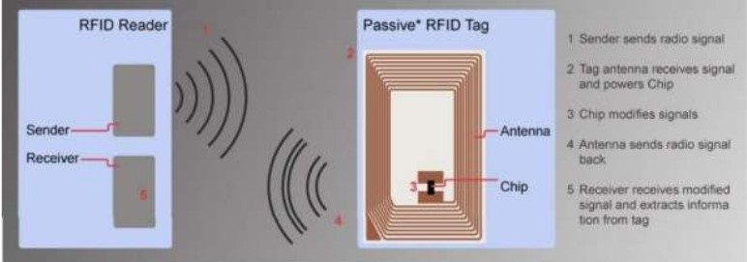
Vài thẻ RFID giống như những nhãn giấy và được ứng dụng để bỏ vào hộp và đóng gói. Một số khác được sáp nhập thành các vách của các thùng chứa plastic được đúc. Còn một số khác được xây dựng thành miếng da bao cổ tay. Mỗi thẻ được lập trình với một nhận dạng duy nhất cho phép theo dõi không dây đối tượng hoặc con người đang gắn thẻ đó. Bởi vì các chip được sử dụng trong thẻ RFID có thể giữ một số lượng lớn dữ liệu, chúng có thế chứa thông tin như chuỗi số, thời dấu, hướng dẫn cấu hình, dữ liệu kỹ thuật, sổ sách y học, và lịch trình. Cũng như phát sóng tivi hay radio, hệ thống RFID cũng sử dụng bốn băng thông tần số chính: tần số thấp (LF), tần số cao (HF), siêu cao tần (UHF) hoặc sóng cực ngắn (viba). Các hệ thống trong siêu thị ngày nay hoạt động ở băng thông UHF, trong khi các hệ thống RFID cũ sử dụng băng thông LF và HF. Băng thông viba đang được để dành cho các ứng dụng trong tương lai.
Các thẻ RFID có thế được cấp nguồn bởi một bộ pin thu nhỏ trong thẻ (các thẻ active) hoặc bởi một RFID reader mà nó “Wake up" thẻ để yêu cầu trả lời khi thẻ đang trong phạm vi (thẻ passive).
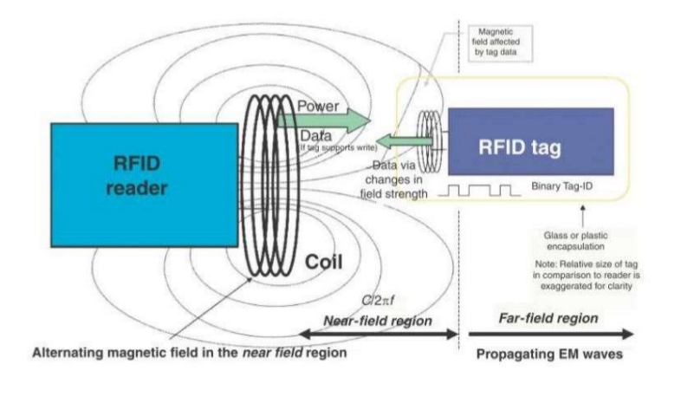
Hoạt động giữa các Tag và Reader RFID
Thẻ active RFID có thể được đọc xa 100 feet từ RFID reader và có thế là thẻ “thông minh" (với bộ nhớ được viết lên và xóa như một ổ cứng máy tính) hoặc là thẻ chỉ đọc.Thẻ passive RFID có thế được đọc xa RFlD reader 20 feet và nói chung là bộ nhớ chỉ đọc. Kích thước thẻ và giá cả, dải đọc, độ chính xác đọc/ghi, tốc độ dữ liệu và chức năng hệ thống thay đổi theo đặc điểm nêu ra trong thiết kế và dải tần hệ thống FRlD sử dụng.
RFID reader gồm một anten liên lạc với thẻ RFID và một đơn vị đo điện tử học đã được nối mạng với host computer. Đơn vi đo tiếp sóng giữa host computer và tất cả các thẻ trong phạm vi đọc của anten, cho phép một đầu đọc liên lạc với hàng trăm thẻ đồng thời. Nó cũng thực thi các chức năng bảo mật như mã hóa/ giải mã và xác thực người dùng. Đầu đọc RFID có thế phát hiện thẻ ngay cả khi không nhìn thấy chúng.
Hầu hết các mạng RFID gồm nhiều thẻ và nhiều đầu đọc được nối mạng với nhau bởi một máy tính trung tâm, hầu như thường là một trạm làm việc gọn để bàn. Host xử lý dữ liệu mà các đầu đọc thu thập từ các thẻ và dịch nó giữa mạng RFID và các hệ thống kỹ thuật thông tin lớn hớn, mà nơi đó quản lý dây chuyền hoặc cơ sở dữ liệu quản lý có thể thực thi. “Middleware” phần mềm nối hệ thống RFID với một hệ thống IT (Information Technology) quản lý luồng dữ liệu.

Sự cần thiết của ứng dụng RFID vào hoạt động quản lý thiết bị ở khoa Điện – Điện tử

- Do đặc điểm của Khoa Điện – Điện tử, số lượng SV nhiều, có những môn học tất cả các SV đều phải học như TH Kỹ thuật số, TH Vi xử lý, TH Điện cơ bản….

Nhưng số lượng mô hình và số phòng hạn chế nên nếu chỉ dùng phòng chuyên dụng cho 1 môn thực hành là không thể,

Vì vậy, hiện tại các GV giảng dạy sẽ di chuyển các mô hình TH từ phòng chuyên ngành sang các phòng khác do có nhiều lớp học trùng trong 1 buổi.

Quản lý việc di chuyển thiết bị này là cần thiết.

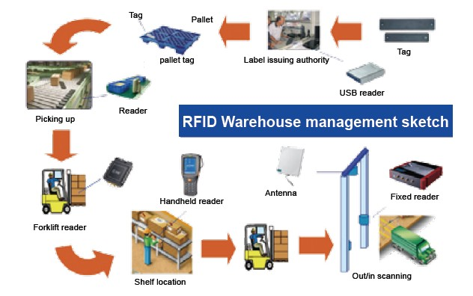

Tại sao không dùng mã vạch để quản lý thiết bị trong Khoa?

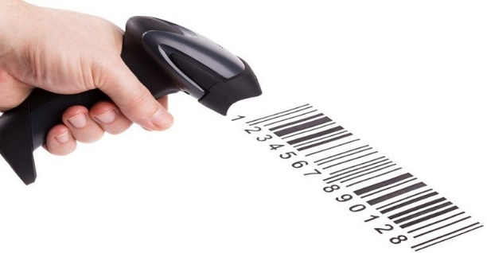

- Mã vạch: mỗi lần chỉ quét được 1 mã; khoảng cách quét mã gần do dùng mắt đọc laser; người di chuyển thiết bị phải chủ động quét mã…

- Với nhiều ưu điểm của mình, công nghệ RFID cung cấp một giải pháp thay thế cho mã vạch để quản lý thiết bị trong phòng một cách nhanh chóng và chính xác. Đây là lý do tại sao:

+ Không cần liên hệ trực quan

Khi nằm trong phạm vi của đầu đọc RFID, dữ liệu từ thẻ RFID có thể được ghi lại mà không cần tiếp xúc trực quan hoặc vật lý. Các tín hiệu vô tuyến có thể xuyên qua các vật liệu khác nhau, từ nhựa đến thùng carton hoặc gỗ. Mặt khác, máy quét mã vạch phụ thuộc vào tia laze hoặc máy ảnh được nhắm trực tiếp vào mã vạch.

+ Đọc được số lượng lớn tín hiệu RFID

Đầu đọc RFID có thể quét hàng trăm thẻ RFID. Mã vạch phải được quét từng lần mộ

- RFID: mỗi lần quét được nhiều mã và quét một cách chủ động. Người mang thiết bị ra khỏi phòng dù muốn dù không thì đều được thiết bị ghi nhận. Từ trạng thái ghi nhận này, hệ thống có thể ra lệnh cảnh báo, báo động.

Công nghệ RFID cũng có thể nhận dạng nhiều đối tượng cùng lúc và nhận dạng tự động nên khi thiết bị có dán thẻ RFID ra khỏi vùng kiểm soát sẽ tự động ghi nhận và cảnh báo.

Những lợi ích khác nhau mà RFID đem lại:
- Quản lý tình trạng thiết bị nhập xuất trong phòng chuyên ngành, trong khoa. Quản lý số lượng của từng loại thiết bị dựa trên thẻ RFID được đính trên thiết bị nhanh chóng. Nhờ đó, Khoa có thể biết được chính xác số lượng thiết bị có trong Khoa, trong phòng chuyên ngành được nhập - xuất theo từng ngày cụ thể và số liệu hoàn toàn chính xác.
- Công nghệ RFID cũng hỗ trợ tra cứu, kết xuất dữ liệu theo cách đơn giản, dễ dàng, phục vụ cho hoạt động quản lý thiết bị trong khoa hiệu quả hơn. Khoa cũng có thể chia sẻ nhanh những thông tin về quản lý thiết bị trong khoa cho Nhà trường, cho Phụ trách phòng Thiết bị.
- Giúp xác định thông tin về vị trí, số lượng thiết bị ở một khu vực cụ thể.
- Tiết kiệm thời gian, công sức, chi phí, đồng thời mang lại hiệu quả quản lý thiết bị trong khoa cao, kiểm soát được việc di chuyển thiết bị chính xác, hạn chế tối đa các sai sót.

Quy trình ứng dụng RFID vào quản lý thiết bị trong Khoa:

Trong công tác quản lý thiết bị trong khoa sẽ bao gồm 3 hoạt động chính là nhập thiết bị mới, di chuyển thiết bị ra khỏi phòng chuyên ngành (xuất) và kiểm kê thiết bị hàng năm.

RFID trong nhập thiết bị
- Trước khi thiết bị tiến hành nhập vào phòng thực hành chuyên ngành để sử dụng, cần phân loại chúng thành từng nhóm riêng biệt để dễ dàng quản lý và thuận tiện cho việc sắp xếp thiết bị vào từng phòng thực hành chuyên ngành.
- Kế đến là hoạt động gắn thẻ RFID cho thiết bị đã được phân loại trước đó, cụ thể là gắn trên từng thiết bị riêng lẻ.
Thẻ RFID sẽ được nạp thông tin sản phẩm thông qua thiết bị máy in mã vạch có hỗ trợ module thẻ RFID như Zebra ZT410, ZD500R. Ngoài cách thức tự nạp thông tin cho thẻ, có thể chọn cách đặt gia công.
- Sản phẩm sau khi được dán thẻ RFID, hàng hóa được tiến hành nhập vào khoa và đặt tại các phòng chuyên ngành mong muốn.
- Tại cửa khoa sẽ được đặt đầu đọc RFID R420 giúp nhận dạng thẻ tag. Qua nội dung thông tin đọc được từ thẻ, thiết bị sẽ giúp nắm bắt chính xác số lượng cụ thể của các loại thiết bị nhập vào khoa là bao nhiêu, là loại nào, vào phòng chuyên ngành nào.

RFID trong xuất thiết bị, di chuyển thiết bị
Hoạt động xuất , hay di chuyển thiết bị sẽ đơn giản hơn việc nhập bởi lúc này các thiết bị đã được phân loại và trang bị thẻ RFID.
Lúc này, chỉ cần chọn lựa loại thiết bị muốn xuất, di chuyển thiết bị qua cổng kiểm soát có trang bị đầu đọc RFID R420. Thiết bị này sẽ giúp ghi nhận lại số lượng thiết bị đưa ra ngoài một cách chính xác và tự động.
Điểm đặc biệt của công nghệ RFID trong nhập - xuất tại hoạt động quản lý thiết bị là có thể đồng thời đưa nhiều sản phẩm cùng lúc qua cổng kiểm soát nên rất tiết kiệm thời gian, công sức, mang lại hiệu quả cao.
Trường hợp, thiết bị di chuyển ra ngoài ngoài ý muốn cũng sẽ tự động được ghi nhận và phát ra cảnh báo hoặc báo động theo lập trình trước.

RFID trong kiểm kê thiết bị
Việc kiểm kê chính xác thiết bị hàng năm, hàng quý thường gặp phải sai sót khiến tốn nhiều thời gian tìm kiếm, thậm chí phải đền bù. Sử dụng giải pháp quản lý thiết bị bằng RFID là phương pháp hữu hiệu nhất giúp kiểm kê nhanh, chính xác.
Với thiết bị máy quét di động Zebra RDF8500 hoặc RFD200 kết hợp cùng máy kiểm kho Zebra TC20 là hoạt động kiểm kê sẽ trở nên đơn giản hơn bao giờ hết.
Cụ thể, Gíao viên phụ trách sẽ sử dụng thiết bị để quét qua những thiết bị được đặt trong các phòng. Máy quét sẽ ghi nhận các thông từ những thẻ RFID được gắn trên thiết bị.
Điểm đặc biệt của thiết bị là đọc được đồng thời nhiều thẻ RFID cùng lúc nên đạt hiệu suất cao và tốc độ kiểm kê được cải thiện đáng kể.
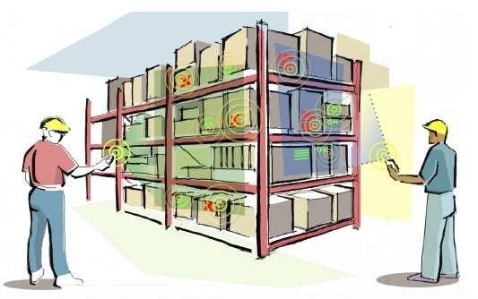

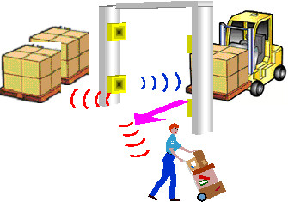

- Kết luận
Phát triển giáo dục với nhà trường thông minh xu hướng tất yếu trong giáo dục thời kỳ cách mạng công nghiệp 4.0 mà trong đó tổ chức và quản lý tạo môi trường học tập hiệu quả là ưu tiên hàng đầu.
Đất nước cũng như ngành giáo dục còn đứng trước nhiều khó khăn và thách thức nhưng đã và đang phát triển từng ngày từng giờ.
Những nổ lực xây dựng từ các cấp lãnh đạo cùng giảng viên khoa điện – điện tử sẽ tạo động lực chung cho khoa cũng như trường Cao Đẳng Lý Tự Trọng ngày càng phát triển
Với sự tích hợp và hỗ trợ chặt chẽ trong hệ thống quản lý nghiệp vụ, RFID cho phép giảm các thao tác nhập số liệu, hạn chế tối đa nhầm lẫn trong các hoạt động quản lý cũng như giảng dạy

Tài liệu tham khảo
- https://www.haphan.com/News/17500/tong-quan-cong-nghe-rfid-trong-thoi-dai-4-0
- https://viettelstore.vn/tin-tuc/cong-nghe-rfid-la-gi-nguyen-ly-hoat-dong-va-ung-dung-cua-rfid
- https://idtvietnam.vn/ung-dung-cong-nghe-rfid-trong-quan-ly-va-tu-dong-hoa-thu-vien
- https://sbiz.vn/blog/tin-tuc-smartbiz-4/cong-nghe-rfid-la-gi-ung-dung-cua-rfid-trong-quan-ly-kho-37
- https://bkaii.com.vn/tin-tuc/411-cong-nghe-rfid-dac-diem-va-nguyen-li-hoat-dong
- https://rfidsolution.com.vn/ung-dung-cua-rfid/nhan-rfid-trong-viec-kiem-ke-kho-hang-va-kiem-tra-ung-dung

